**Preliminari fondamentali**

*Potenze di numeri reali*

Moltiplicazioni di un numero (base - b) per un certo numero di volte (esponente - a) 🡪 be

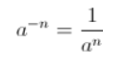Proprietà:

* Una potenza elevata a 0 equivale ad 1 🡪 a0 = 1
* Una potenza può avere esponente negativo e significa che prendiamo il reciproco della base
* Una potenza elevata ad esponente razionale (rapporto), allora avremo una radice

Altre proprietà utili:

Utile: la potenza con esponente irrazionale (per a > 0), può essere visto come:

*Proprietà delle funzioni esponenziali e dei logaritmi*

1. Equazioni esponenziali elementari

L’equazione esponenziale elementare si presenta nella forma

e risulta essere:

a) impossibile se (perché la funzione esponenziale è sempre positiva)

b) determinata se

A queste, si riconducono e risolvono equazioni del tipo: af(x)=ag(x)

*Logaritmi*

Dati due numeri reali positivi a e b, con a ≠1, “a” detta base e “b” argomento, si chiama logaritmo in base a di b e si scrive logab, l'esponente a cui elevare a per ottenere b, cioè:

Valendo inoltre:

Normalmente, i logaritmi sono in base 10, ma si può usare la base “e”, dove e = 2.71828… (numero di Nepero), che descrive il livello di crescita *nel corso del tempo* (la funzione esponenziale descrive la *quantità*).

Normalmente, *log* indica *log10*; tuttavia, spesso, *log* indica proprio *logaritmo naturale*,

espresso anche come *ln*.

Confrontiamo la cosa utile: le funzione esponenziali e logaritmiche.

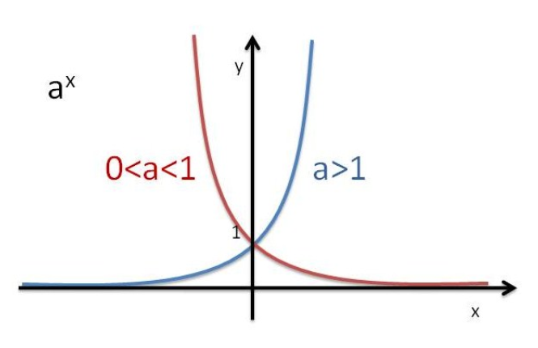

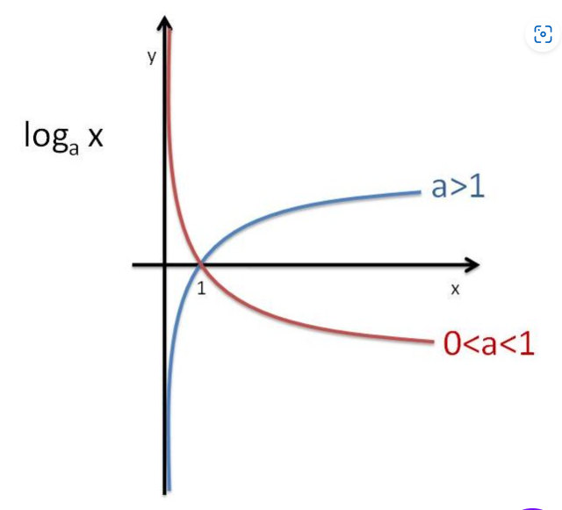

*Fatti fondamentali funzioni goniometriche: seno, coseno, tangente*

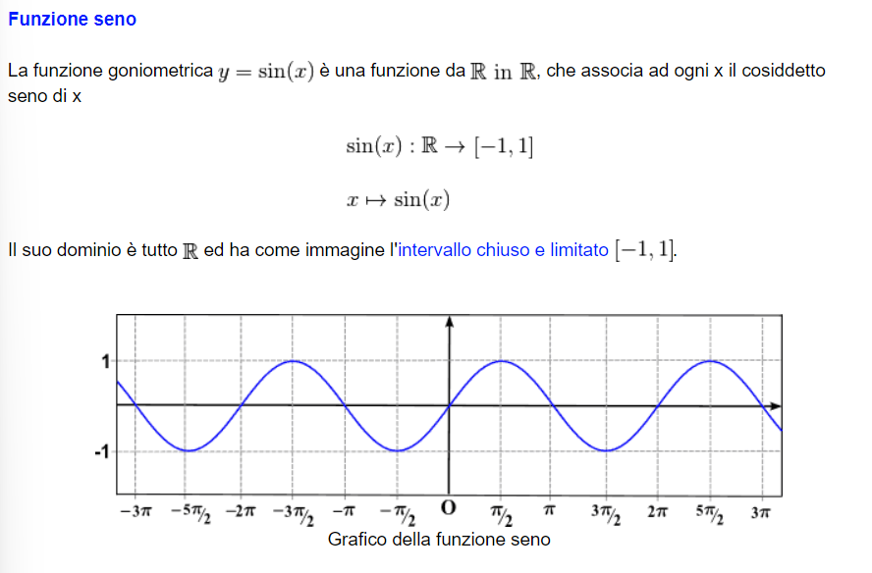

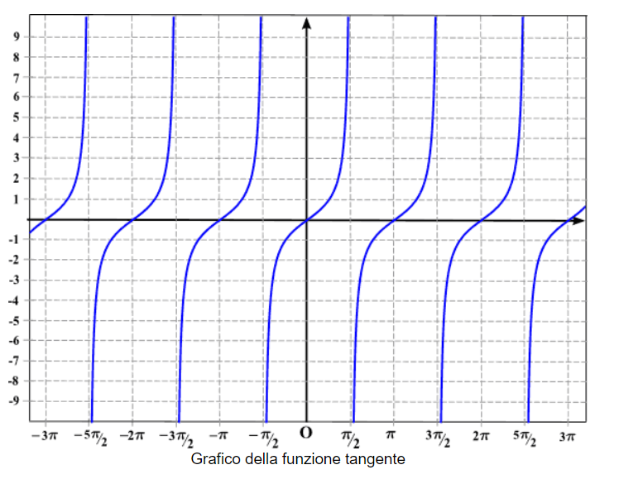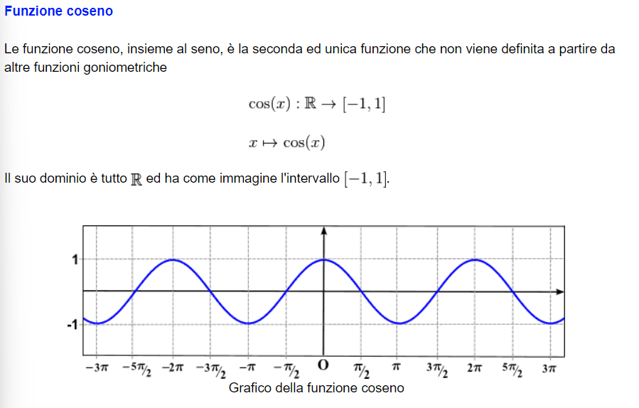

*L’equazione della retta e della parabola*

L’equazione delle retta permette di individuare l’appartenenza di punti (x, y) al piano cartesiano.

Può essere di due tipi:

1. Forma implicita



1. Forma esplicita



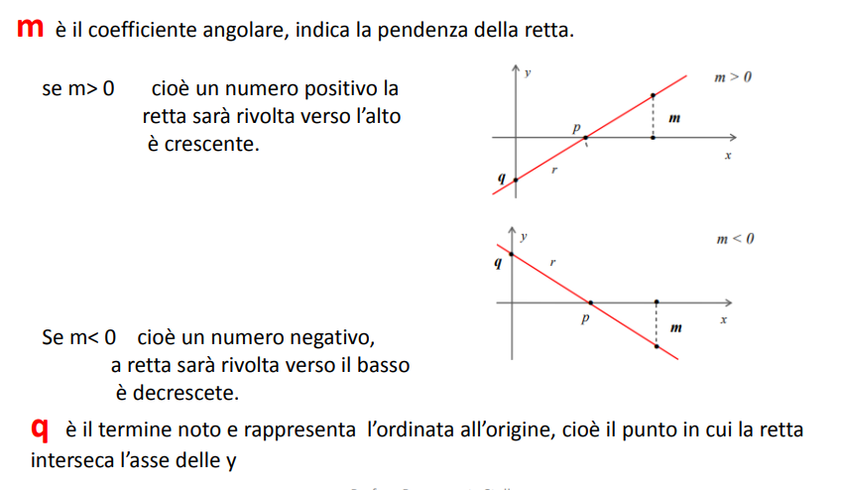

Utile dopo per le funzioni:

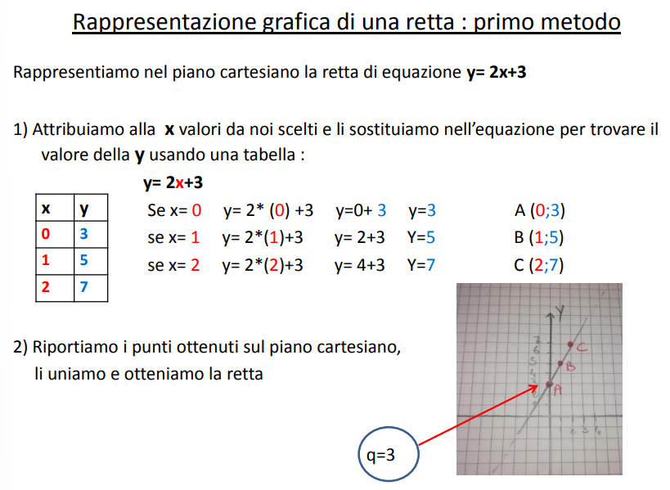

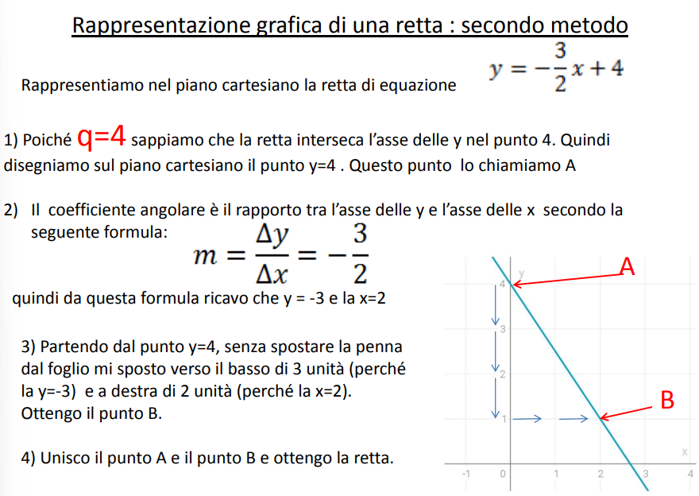

*Equazioni di secondo grado*



Esse hanno la forma:

Possono ammettere a seconda del caso, un certo numero di soluzioni:

Per risolverle, normalmente, si usa la formula del *delta* o *discriminante*:



E le radici/soluzioni:

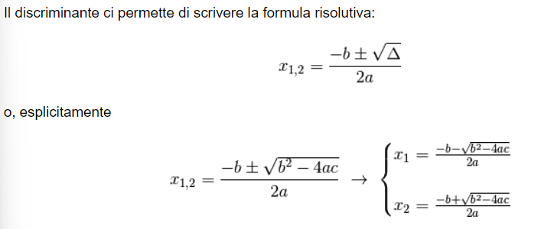

Risoluzione delle altre versioni:



* Monomia 🡪 b = c = 0 La loro soluzione è:
* Immagine che contiene testo, orologio

  Descrizione generata automaticamentePura 🡪 b = 0 La loro soluzione è:
* Immagine che contiene testo

  Descrizione generata automaticamenteSpurie 🡪 c = 0 La loro soluzione è:

**Numeri reali ed insiemi**

L’insieme è una collezione di oggetti. Un elemento può *appartenere* o *non appartenere*.

Valgono le proprietà di:

Da qui, introduciamo il concetto di funzione:



Da qui, parliamo di funzione *iniettiva* se



e *suriettiva* se:

Valgono le relazioni d’ordine:

Possiamo quindi *confrontare* tutte le coppie di elementi e dare queste definizioni:

La differenza tra massimo e maggiorante (e analogamente, tra minimo e minorante) è che:

* il massimo (o minimo) di un insieme, se esiste, appartiene all'insieme ed è il più grande (o più piccolo) dell’insieme.
* Il maggiorante invece NON appartiene NECESSARIAMENTE all'insieme. Il massimo è un maggiorante, ma NON vale l'implicazione inversa.

Se un insieme è ordinato il massimo (max) o minimo (min) è unico.

A questo punto, si introducono le definizioni di estremi.

In particolare:

* Un maggiorante è un numero reale che maggiora, cioè più grande, di ogni elemento dell’insieme.
* Un minorante è un numero reale che minora, cioè più piccolo, di ogni elemento dell’insieme.
* L’estremo superiore è il più piccolo dei maggioranti e il più piccolo numero reale più grande di tutti gli elementi dell’insieme considerato
* L’estremo inferiore è il più grande dei minorante e il più grande numero reale più piccolo di tutti gli elementi dell’insieme considerato

In particolare, si ha che un insieme ordinato è completo se ogni suo sottoinsieme diverso da 0 sia superiormente limitato e ammette estremo superiore.

Dato un insieme, l’ordinamento dei numeri:

* sui numeri naturali, ricaviamo che l’insieme è ordinato per il *principio di induzione di Peano*, cioè tale che dati due numeri, ne esista sempre almeno un numero somma e così via, partendo dal primo
* sui numeri razionali, sappiamo che la proprietà vale passando a frazioni equivalenti

(a/b < c/d ⇔ ad < bc), quindi moltiplicando o dividendo i numeri, siamo sempre in grado di confrontarli.

In particolare, però:



L’insieme Q non è completo

Stiamo quindi dicendo: esiste un estremo superiore e noi, per assurdo, diciamo che non esiste.

1) Per λ2 < 2,

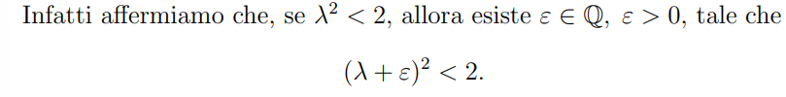

e cioè partendo da un numero razionale ed ingrandendolo, ho trovato un numero razionale il cui quadrato è minore di due, il che è assurdo perché nella nostra ipotesi per assurdo p era un estremo

superiore)

1. Per λ2 = 2, la dimostrazione della irrazionalità di √2, non è possibile che un numero razionale al quadrato dia 2. Da a2/b2 = 2 si dedurrebbe, (in N, ovviamente con b ≠ 0), l’uguaglianza 2b2 = a2 , assurda, comparendo il fattore primo 2 un numero pari e dispari di volte rispettivamente nel primo e nel secondo membro dell’uguaglianza
2. Per λ2 > 2

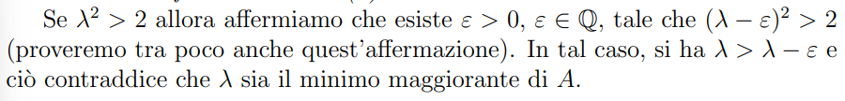

L’estremo superiore “p” del nostro sottoinsieme *S* di **Q**, quindi, non esiste e la completezza non è quindi una caratteristica posseduta dall’insieme **Q** . È dall’incompletezza di **Q** che partiamo per giustificare l’introduzione dei numeri reali, quali insieme indispensabile per poter esprimere misure di grandezze fisiche, operazione per cui è necessaria la completezza.

Abbiamo infatti che, per i numeri reali, avremo che:

Concretamente, infatti, significa che, per ogni numero reale, vale che *un elemento separatore* significa che esiste sempre un elemento prima o dopo rispetto al numero considerato.

L’elemento, comunque, esiste sempre ed è *unico*, potendo quindi descrivere che:





Normalmente, valgono 4 proprietà per i numeri reali:

L’addizione presenta il numero 0 come elemento neutro, la moltiplicazione il numero 1.



Parliamo ora del *modulo* o anche *valore assoluto*:

I singoli insiemi sono:

* **N** insieme dei numeri naturali
* **R** insieme dei numeri reali
* **Z** insieme dei numeri interi
* **Q** insieme di numeri razionali

**Successioni**

Abbiamo ora in concetto di *successione*, quindi un insieme di valori, intesa come funzione nei naturali, vista come:



avendo banalmente che un sottoinsieme di valori tra quelli considerati si chiama *sotto-successione*.

Abbiamo che una generica successione anconverge al proprio limite (per n 🡪 ∞) se:

**

e quindi, significa che per infinito, la successione “si avvicina-va verso” un valore “l” più o meno un certo valore (molto piccolo) ε.

*Se il limite esiste, è unico* (la dimostrazione si basa sul fatto che si trova come punto medio di due limiti e, alla fine, si trova che essi distano di una stessa costante).

Cose ovvie:

* se converge una successione, converge ogni sottosuccessione
* esistono somma, prodotto e divisione di successioni

Introduciamo la *permanenza del segno,* cioè la successione mantiene per tutti i suoi valori lo stesso segno:

(Quindi, avremo che grazie al fatto che il limite sia visto come valore assoluto, si dimostra che la somma converge a 0).

Similmente, avremo che anche le disuguaglianze e relative successioni, mantengono l’ordine degli elementi e quindi riescano ad essere sempre più grandi o più piccole di altre successioni (per assurdo, si prova a dimostrare che non sia così, ma per il fatto che esista un solo limite a cui tengono, di sicuro si mantiene la relazione di ordine).

Esiste il teorema del confronto/dei 2 Carabinieri per successioni:

Anche le successioni possono essere limitate (sopra, sotto o da entrambe le parti).

*Ogni successione convergente è limitata* (la dimostrazione si basa sul fatto che, essendo l’insieme limitato, allora, esisterà almeno un estremo a cui tende).

Similmente, abbiamo che una successione *diverge* qualora tenda ad infinito e

* *diverge positivamente* se tende a +∞
* *diverge negativamente* se tende a -∞

Qualora abbiamo dei numeri che non possiamo maneggiare abbiamo che, si parla di *forme indeterminate*.

Le forme indeterminate sono del tipo:



A questo punto, descriviamo la *monotonia*, intesa come una successione che continua ad avere uno stesso andamento e, in particolare, questa può crescere e decrescere.

Se la disuguaglianza non presenta un uguale, allora la crescenza/decrescenza è stretta.

Se la disuguaglianza presenta un uguale, allora la crescenza/decrescenza NON è stretta.

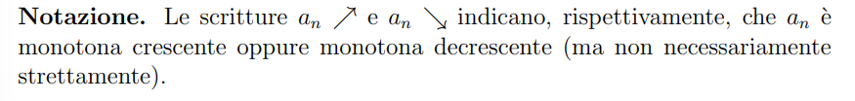

(La dimostrazione si basa sul fatto che **R** è un insieme completo e, in particolare, presenterà sempre un estremo superiore o inferiore)

Una particolare successione è quella del numero di Nepero, che tende ad 1 come limite avendo che an converge e bn diverge e quindi da qui, avremo il loro andamento si assesta ad *e*.

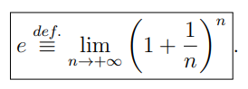

Segue il teorema molto importante:

(Commentando la dimostrazione, avremo che essendo limitata sopra e sotto ed essendo una successione crescente, proprio per il fatto di avere sempre degli estremi, avremo che il limite esiste ed an è limitata ad n).

Un particolare tipo di successioni sono quelle *per ricorrenza*, per il fatto che avranno estremi superiori ed inferiori *ciclicamente* sulle proprie sottosuccessioni.

Una particolare successione è la successione di Cauchy:

Possiamo definire Cauchy come disuguaglianza triangolare delle successioni, quindi permette di dire che ogni coppia di successioni, se di Cauchy avranno approssimativamente lo stesso limite (stretto), che esiste grazie al fatto che l’insieme è limitato (Bolzano-Weierstrass).

Accenno a livello visivo 🡪 Ordini di confronto

**Intervalli**

Gli intervalli intendono un insieme di punti che può essere oltre gli stesso punti (aperto), chiuso negli stessi (punti), oltre gli stessi punti o a destra o a sinistra (semichiuso).

Similmente, avremo intervalli *illimitati* se da una delle due parti o da entrambe vi è infinito.

Se si ha un intervallo in cui si considera il punto, prima e dopo, si parla di *intorno aperto*.

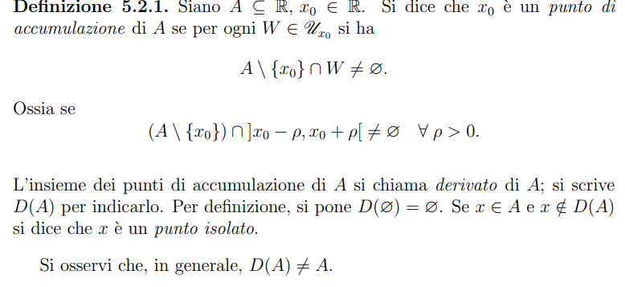Se in un intervallo che consideriamo con un punto x0 esiste almeno un altro punto che non sia il punto x0 si parla di punto di accumulazione. Il derivato qualifica l’insieme di questi punti.

Note di margine:

Se A è un insieme finito non appartenente ad **R**, il derivato è uguale all’insieme vuoto.

Se A è un insieme infinito appartenente ad **R**, il derivato è diverso dall’insieme vuoto.

Se A è infinito e limitato, allora il derivato è diverso dall’insieme vuoto.

Un punto di aderenza è un punto non necessariamente appartenente all’insieme per cui ogni intorno del punto interseca l’insieme stesso. In particolare, intuitivamente, possiamo dire che questo punto “si avvicina” all’insieme dei punti di accumulazione presenti per intersezione.

A questo punto, si introduce il concetto di chiusura, inteso come l’insieme dei punti di aderenza.

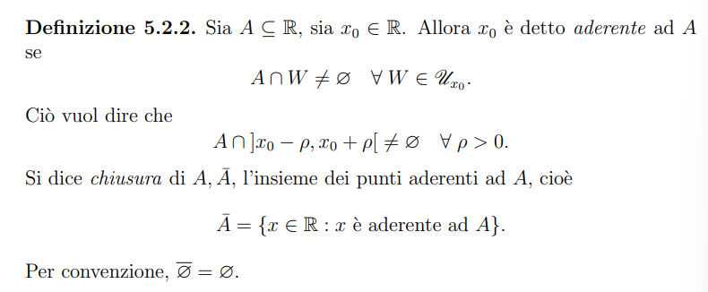

A questo punto, si parla di tipi di insiemi.

Ora, l’insieme chiuso è un insieme che contiene tutti i propri punti di accumulazione.

(La dimostrazione verte sul fatto che, essendo un insieme chiuso, per limite esisterà sempre almeno un punto a cui esso tende e l’insieme considerato è pari alla propria chiusura, quindi ogni punto di accumulazione di uno è uguale a quello dell’altro; ciò è un assurdo, infatti non tutti gli insiemi avranno per forza un punto in comune, “potrebbero averlo”, che è proprio la definizione di insieme chiuso).

L’insieme compatto è un insieme di punto da cui si estrae una sottosuccessione convergente ad ogni punto dell’insieme considerato. In particolare, si considera sia compatto *solo se chiuso e limitato*.

(La dimostrazione prende in considerazione la successione di punti e, avendo un insieme compatto, sappiamo per certo questo tende allo stesso limite della successione estratta. Questo è vero anche grazie a Bolzano-Weierstrass).

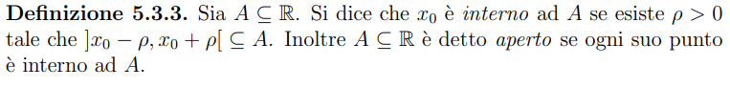Similmente, un punto x0 è interno se appartiene ad un intorno.

**Limiti di funzioni**

Prima di introdurre i limiti, diciamo solo che, occasionalmente, gli estremi inf e sup possono corrispondere a +Inf o -Inf; dunque, si consideri possano far parte dei nostri intorni di analisi.

Il fatto naturale di limite considera che, per *x* che si avvicina ad un punto *x0,* avremo che la funzione *f(x)* considerata si avvicina ad un punto *λ*.

Casi di interesse: (1) e (4) delle dispense.

Intendendo per ciascuno rispettivamente:

* x0 deve essere punto di accumulazione
* ε è il raggio dell’intorno “J” di centro “l” i cui estremi sono “(l – ε)” ed “(l + ε)”
* δ è il raggio dell’intorno “I” di centro “x0” i cui estremi sono “(x0 - δ)” ed “(x0 + δ)”

Il limite, quando esiste, è unico.

Inoltre, sappiamo che “quando il limite della funzione per un punto x0 tende ad un valore, la funzione assume quel valore nel punto considerato x0” 🡪 Località del limite.

Segue, inoltre, la definizione dei limiti destro e sinistro, dove normalmente sappiamo che tendendo da destra (+) o da sinistra (-) rispetto ad un punto x0 oppure rispetto a +Inf o -Inf, allora i due limiti esistono finiti e tendono, *normalmente*, allo stesso valore.

Vediamo un esempio in cui il limite “non esiste”.

Si ha inoltre che se

* una successione tende per limite ad x0 allo stesso valore del limite di una funzione su x0, funzione e successione convergono nel punto x0

Diamo i teoremi del limite di somma e prodotto:

I casi fondamentali da segnalare sono la presenza delle forme

ed altri “di contorno”.

Come per le successioni, si considera il teorema dei 2 Carabinieri stavolta per i limiti, concludendo che se una funzione è limitata superiormente ed inferiormente da altre due funzioni con lo stesso limite, anche lei avrà lo stesso limite.

Per due funzioni vicine, vale inoltre il caso di Cauchy, quindi differiscono a meno di una costante (accenno).

Come prima, riprendiamo i concetti di *superiormente limitata, inferiormente limitata* e *limitata* nei rispettivi casi:

(questi inf e sup possono sempre

essere, per la definizione a fianco

anche +Inf o -Inf)

Come per le successioni, se la funzione presenta lo stesso andamento (*monotonia*), si può avere la *crescenza/decrescenza* che, come discusso, può *essere stretta o non essere stretta*.

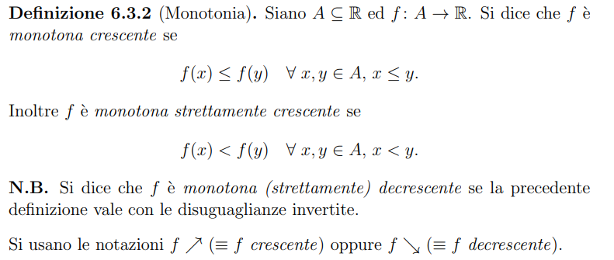

Da questo ne consegue che i limiti destri e sinistri possono tendere ai loro estremi *sup* ed *inf*.

**Funzioni continue**